 | № 05  29 апреля 2022  распространяется бесплатно
Обсуждение проекта «1000 дворов» прошло в селе Птичник Биробиджанского района
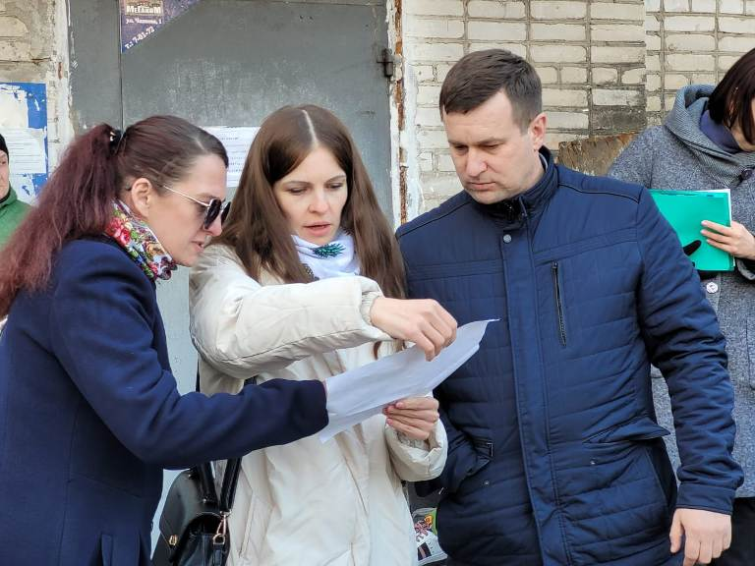
Для обсуждения проекта вышли практически половина жителей многоквартирного дома по улице 40 лет Победы, 1.
Обсуждение шло активно. Люди старшего поколения, родители с детьми, автовладельцы – все вносили свои предложения по улучшению качества благоустройства дворовой территории.
В ходе обсуждения были учтены пожелания жителей дома по обустройству игровой и спортивной зоны, зоны отдыха и обустройства парковки. Рассмотрели также вопросы озеленения.
Напомним, программа «1000 дворов» по улучшению качества городской среды инициирована Заместителем Председателя Правительства РФ – полномочным представителем Президента РФ в ДФО Юрием Трутневым. Задача программы поднять комфортность проживания жителей, создать лучшие условия жизни в Дальневосточном федеральном округе.
Проект поддержан губернатором ЕАО Ростиславом Гольдштейном и будет находиться под контролем властей.
В обсуждении приняли участие руководитель регионального исполнительного комитета партии «Единая Россия» Антон Акимов, исполняющий полномочия главы Биробиджанского района Александр Ветлицын, первый заместитель главы администрации муниципального района Елена Бобровская, замглавы администрации района по социальным вопросам Вячеслав Целищев и заместитель главы Птичнинского сельского поселения Наталья Тимофеева.

Гуманитарную помощь ДНР и ЛНР собрали сотрудники Биробиджанского района
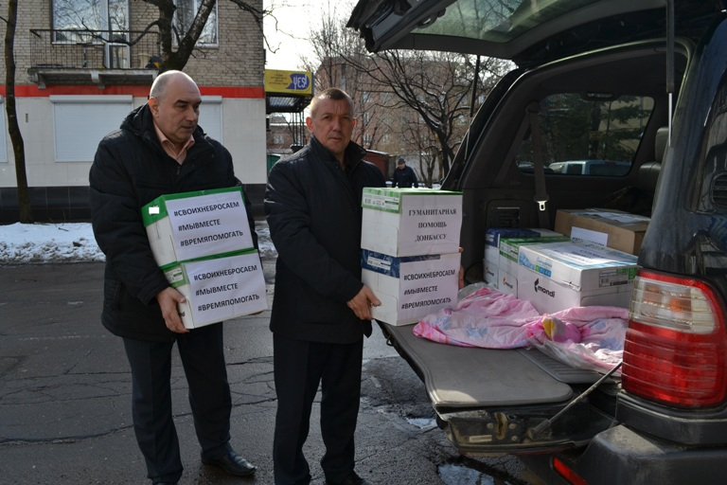  Гуманитарную помощь для жителей Донецкой и Луганской народных республик собрали сотрудники администраций Биробиджанского района и сельских поселений. Сегодня упакованные коробки были переданы в местное отделение партии «Единая Россия» для отправки жителям Украины.  «Помощь собрана муниципальными служащими районной администрации за личные средства. Люди добровольно внесли свой вклад, кто сколько мог. Благодарю всех, кто оказывает поддержку братскому народу», - сказал секретарь местного отделения Партии «Единая Россия» в ЕАО, председатель Собрания депутатов Биробиджанского района Александр Ветлицын. - В сборе также участвовали сотрудники администраций сельских поселений нашего района.»  Гуманитарная помощь Биробиджанского района в числе посылок собранных в других организациях ЕАО будет направлена региональным отделением партии «Единая Россия» беженцам с Юго-Востока Украины.  Добавим, что все, кто желает принять | участие в сборе гуманитарной помощи могут обратиться в пункты приема гуманитарной помощи в Биробиджанском муниципальном районе:  с. Найфельд, ул. Центральная, 2 (администрация)  с. Птичник, ул. 40 лет Победы, 2 (администрация)  с. Валдгейм, ул Центральная, 33 (библиотека)  с. Пронькино, ул. Юбилейная, 19 (Дом культуры)  с. Желтый Яр, ул. Центральная, 12 (Дом культуры)  с. Надеждинское, ул. Центральная, 35 (администрация)  с. Дубовое, ул. 40 лет Победы, 12 (Дом культуры)  с. Бирофельд, ул. Центральная, 45 (администрация)  Требуются: детское питание, пластиковая посуда, товары по уходу за детьми, за лежачими пожилым людьми, постельные и душевые принадлежности, средства личной гигиены, бытовая техника (электрочайники, небольшие холодильники, бытовые удлинители), одежда для взрослых и детей, канцелярские принадлежности, средства индивидуальной защиты (маски, антисептики, перчатки).  Сегодня передали для отправки гуманитарную помощь для жителей Донецкой и Луганской народных республик в региональное отделение партии «Единая Россия».  В сборе приняли участие сотрудники администраций Биробиджанского района и сельских поселений.

Заседание рабочей группы по вопросам реализации пограничной политики на территории Биробиджанского муниципального района состоялось в администрации Биробиджанского района
В ходе заседания с целью обеспечения взаимодействия органов местного самоуправления и Службы в г. Биробиджане Пограничного управления ФСБ России по Хабаровскому краю и ЕАО был разработан график проведения рейдовых мероприятий межведомственной рабочей группы по осуществлению контроля на территории муниципального образования «Биробиджанский муниципальный район» Еврейской автономной области по выполнению законодательства Российской Федерации о государственной границе в 2022 году.  Первый совместный выезд запланирован уже на май текущего года.  Кроме этого было принято решение о привлечении сотрудников Пограничного управления к участию в сходах граждан для информирования населения по вопросам пограничной политики. В частности: задачи добровольных народных дружин и местного населения по надёжной защите государственной границы, места любительского лова рыбы и отдыха местных жителей за линией инженерно-технических сооружений; | порядок регистрации плавсредств; разъяснены вопросы поддержания пограничного режима, организации взаимодействия, оформления пропусков для въезда за линию инженерно- технических сооружений, вопросы административной ответственности за нарушения пограничного режима  Стоит заметить, что активное содействие несению службы на государственной границе оказывают главы сельских поселений и члены добровольных народных дружин Биробиджанского района.  В ходе рабочей встречи сотрудник Службы в г. Биробиджане Пограничного управления ФСБ России по Хабаровскому краю и ЕАО Евгений Духовников отметил положительную роль дружинников в формировании системы противодействия трансграничной преступности, незаконной миграции, нарушений производства хозяйственной и иной деятельности на приграничной территории.  Очередное заседание рабочей группы по вопросам реализации пограничной политики на территории Биробиджанского района пройдет в 4 квартале 2022 года

Новый автомобиль скорой медицинской помощи поступил в амбулаторию села Бирофельд.
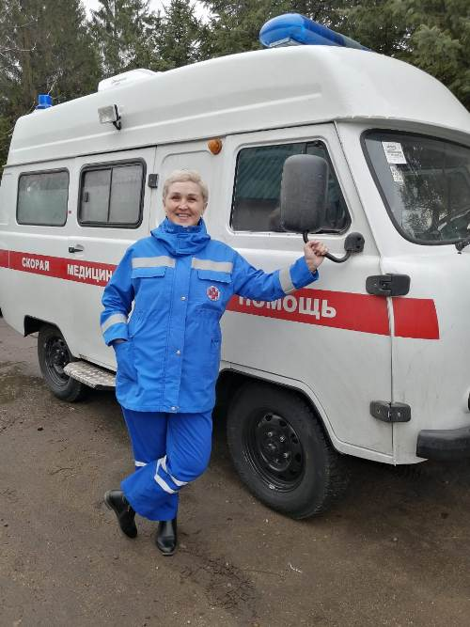 | Он стал значимым и желанным подарком в канун профессионального праздника - Дня работников скорой медицинской помощи.  С инициативой об учреждении этого праздника выступил Президент страны Владимир Путин. 28 апреля 2020 года Михаил Мишустин подписал соответствующее постановление и вот уже второй год в рамках профессионального праздника мы говорим работникам скорой медицинской помощи спасибо за их благородный и нелегкий труд.  Новый автомобиль полностью укомплектован необходимым медицинским оборудованием и готов к эксплуатации. Машина является хорошим подспорьем для региональной системы здравоохранения и увеличивает доступность медицинского обслуживания для жителей Бирофельдского сельского поселения.

В детской районной музыкальной школе села Валдгейм прошел отчетный концерт
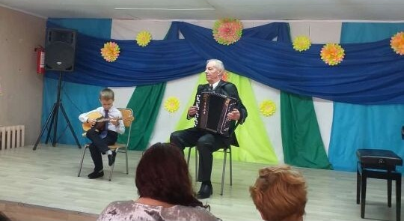  Отчетный концерт - традиция культурной жизни школы и района, показ творческих достижений преподавателей и воспитанников.  Манера исполнения солистов покорила зал. Настоящая магия звуков и детских голосов, парад музыкальных инструментов по достоинству оценили слушатели концерта.  В Отчетном концерте преподаватели школы представили не только учеников–исполнителей, но и сами выступали с ними на сцене в составе музыкальных коллективов. Это всегда создает огромные возможности для успеха коллективного творчества, воспитания детей, | понимания важности музыкального образования.  Желаем педагогическому коллективу, воспитанникам школы, родителям вдохновения и творческого созидания! Пусть служение искусству, музыке, словно природный родник, незримо питает всех нас музыкальной культурой, светом и добром!  В знак признательности кропотливого, неустанного труда от администрации Биробиджанского района первый заместитель главы администрации Елена Бобровская подарила воспитанникам и педагогам сладкий пирог.  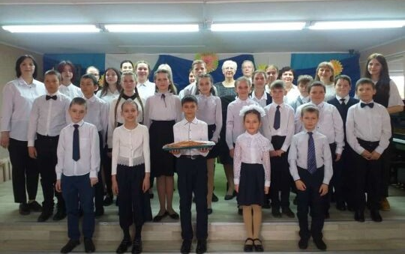

Утро в школах Биробиджанского района началось со знаменательного события - торжественной церемонии поднятия флага и исполнения гимна
Мероприятие, наполненное гордостью за свою страну, чувством патриотизма и единения с этой недели будет проходить во всех школах региона, а со следующей недели ещё и в учреждениях профессионального образования.  Патриотические линейки по понедельникам станут в образовательных организациях автономии доброй славной традицией. Инициатива внедряется по всей стране, и получила самый теплый отклик от педагогов, учащихся и их родителей. Поддержана она была губернатором Еврейской автономной области Ростиславом Гольдштейном.  Сегодня почетные гости в лице заместителя председателя Законодательного Собрания ЕАО Антона Акимова, заместителя главы Биробиджанского района по социальным вопросам Вячеслава Целищева, начальника организационно-правового отдела департамента образования ЕАО Марины Трубициной, начальника отдела образования | Биробиджанского района Натальи Беспаловой посетили Центр образования им. В.И. Пеллера села Птичник.  Вместе со школьным сообществом они исполнили гимн Российской Федерации.  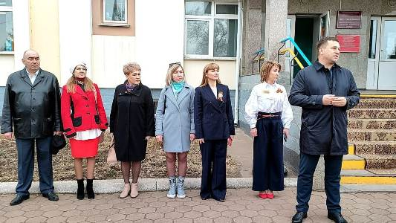
 | 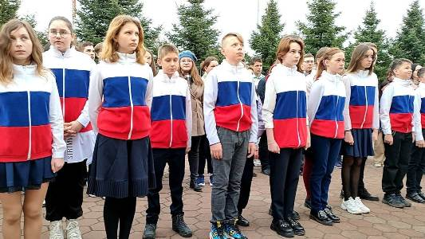

1 | КОНТАКТНЫЙ ТЕЛЕФОН, ПО КОТОРОМУ МОЖНО ПОДЕЛИТЬСЯ ТЕМАМИ ДЛЯ ОЧЕРЕДНОГО ВЫПУСКА «ВЕСТНИК БИРОБИДЖАНСКОГО РАЙОНА»: 2-33-03 АДРЕС ЭЛЕКТРОННОЙ ПОЧТЫ: bir_rn@eao.ru. ПОДРОБНЕЕ О ДЕЯТЕЛЬНОСТИ АДМИНИСТРАЦИИ МУНИЦИПАЛЬНОГО ОБРАЗОВАНИЯ «БИРОБИДЖАНСКИЙ МУНИЦИПАЛЬНЫЙ РАЙОН» ЕВРЕЙСКОЙ АВТОНОМНОЙ ОБЛАСТИ МОЖНО УЗНАТЬ НА ОФИЦИАЛЬНОМ САЙТЕ WWW.br.eao.ru.
1 | ВЕСТНИК БИРОБИДЖАНСКОГО РАЙОНА № 05 от 29 апреля 2022 года.

Заседание комиссии по профилактике правонарушений и наркомании прошло в Биробиджанском районе
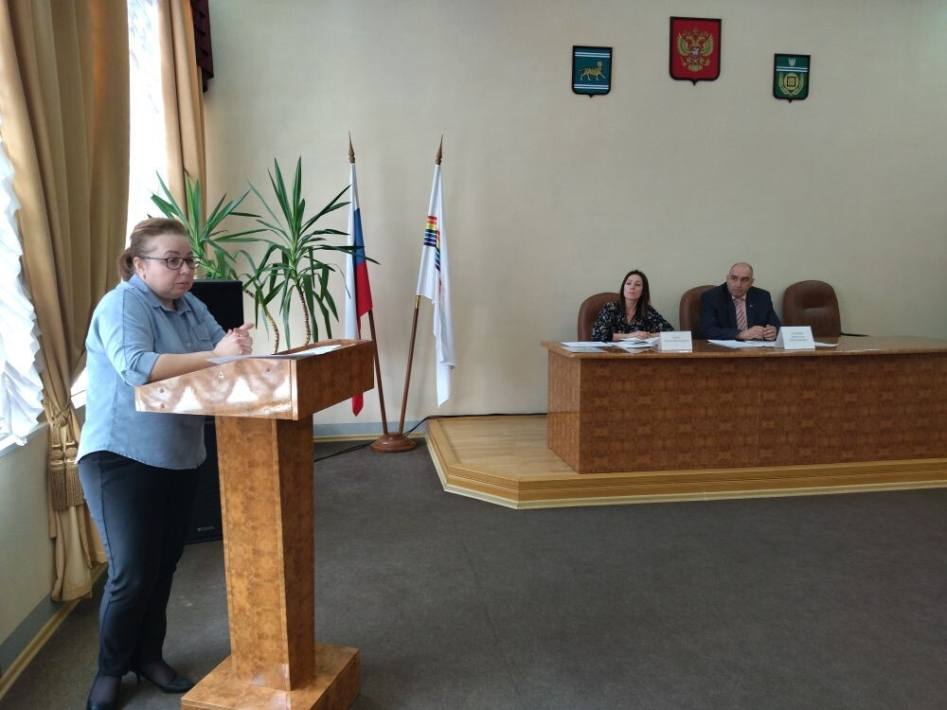
На очередном заседании межведомственной комиссии по профилактике правонарушений и наркомании было рассмотрено два основных вопроса.
Первым пунктом повестки дня участники заседания рассмотрели вопрос об организации и проведении профилактической работы с семьями и несовершеннолетними, находящимися в социально опасном положении по недопущению правонарушений и преступлений, а также противодействию распространению наркомании среди несовершеннолетних.
Как пояснила ответственный секретарь комиссии по делам несовершеннолетних и защите их прав Юлия Сафонова на территории проходит целый комплекс мероприятий. Субъекты профилактики активно работают с семьями, состоящими на профилактическом учете, подростками группы риска и осужденными без изоляции от общества. Кроме того, ряд несовершеннолетних уже заявили о своем желании трудоустроится на период летних каникул.
Вторым вопросом повестки дня рассмотрели организацию аботы по проведению профилактических и оперативных мероприятий, направленных на выявление дикорастущих наркосодержащих растений на территории сельских поселений.
В целом, работа, проводимая на территории Биробиджанского района по уничтожению дикорастущей конопли в 2021 году, получила положительную оценку правоохранительных органов.
По каждому из озвученных вопросов было вынесено решение.
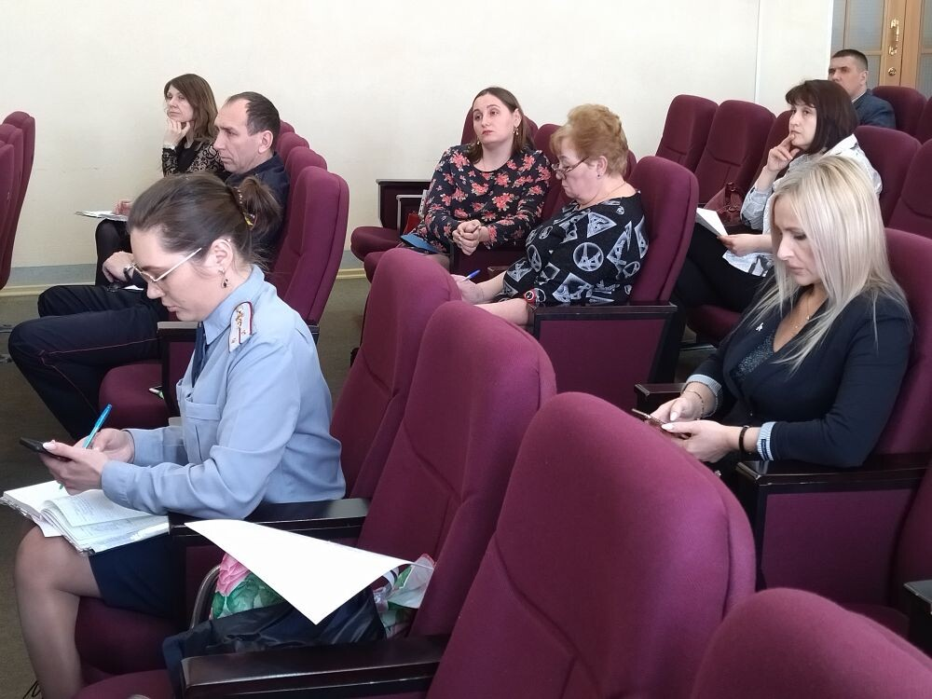
В фойе Доме культуры села Бирофельд проведен капитальный ремонт
На очереди реконструкция зрительного зала
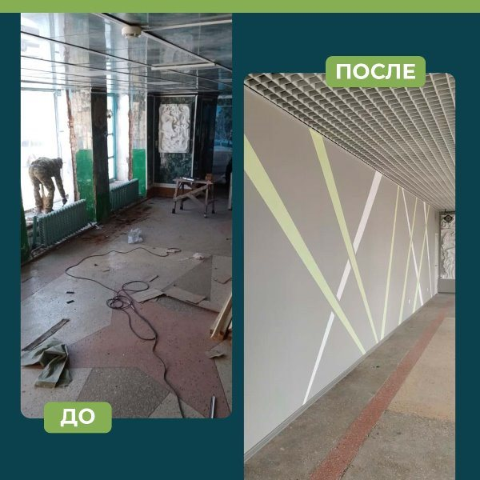  Дом культуры в селе Бирофельд был построен в далеком в 1978 году и является одним из ведущих учреждений культуры Биробиджанского района.  В 2020 году в рамках рабочей поездки по району тогда еще временно исполняющий обязанности губернатора Еврейской автономии Ростислав Гольдштейн оценил состояние Дома культуры и условия работы его сотрудников. Здание ДК изрядно обветшало, поэтому оно было включено в перечень первоочередных мероприятий, направленных на поддержку социально значимых отраслей.  Строителями проведены работы по замене кровли, отремонтирована канализация, установлено шамбо. В планах ремонт зрительного зала и методический кабинет.  - Деятельность учреждения | направлена на работу с детьми и подростками, организацию досуговой деятельности молодёжи, работу с населением среднего, старшего и пожилого возрастов, организацию семейного досуга, возрождение и сохранение традиционной народной культуры, духовно-нравственное и патриотическое воспитание населения, организацию и проведение культурно-массовых мероприятий, - рассказывает начальник отдела культуры Биробиджанского района Татьяна Кудинова.  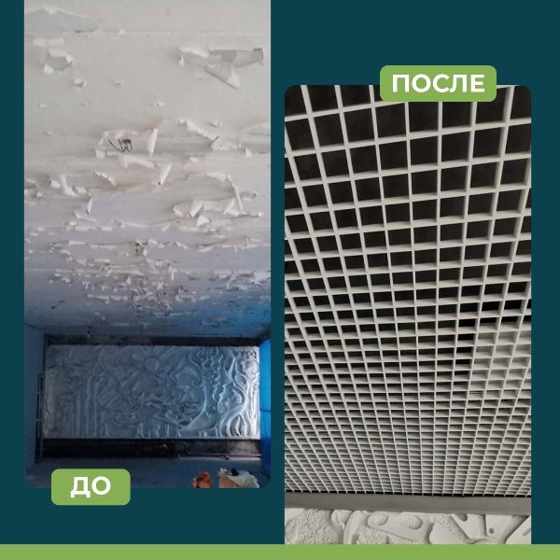  В 2021 году в ходе объезда губернатор области дал поручение продолжить ремонтные работы в Бирофельдском Доме культуры. Согласно перечню первоочередных мероприятий в ДК были заменены козырек, окна, двери, сделан капитальный ремонт в фойе. Кроме этого | опасные стеклянные потолки заменены на современный подвесной потолок грильято.  Ранее в этом здании располагалась столовая. Потом случился пожар. Помещение привели в порядок и адаптировали его под ДК. Культура в эти стены заселилась после миллениума (от лат. mille — тысяча) 2000 года.  До ремонта 2021-2022 годов актовый зал мог вместить 50 зрителей. Сейчас количество посадочных мест сокращается до 47. Это связано с увеличением сцены. Работы по реконструкции зрительного зала еще не завершены, но на проведение основных мероприятий это не повлияет. Благоустроенное фойе сможет принять посетителей. Здесь удалось сохранить панно, которое представляет собой историческое наследие и служит украшением Дома культуры.  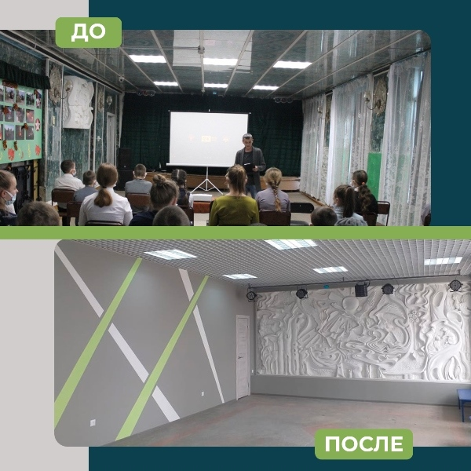

В администрации Биробиджанского района прошло торжественное мероприятие,
посвященное Дню местного самоуправления
За многолетний добросовестный труд, добросовестное исполнение должностных обязанностей, активное участие в жизни района заслуженные награды были вручены муниципальным служащим, волонтерам, общественникам и активистам.  В церемонии награждения приняли участие заместитель председателя правительства области – начальник департамента финансов правительства ЕАО Андрей Садаев, заместитель председателя Законодательного Собрания ЕАО руководитель регионального исполнительного комитета партии «Единая Россия» Антон Акимов, временно исполняющий полномочия главы Биробиджанского муниципального района Александр Ветлицын.  Торжественная встреча сопровождалась номерами художественной самодеятельности, подготовленными творческими коллективами г. Биробиджана и Биробиджанского района. | 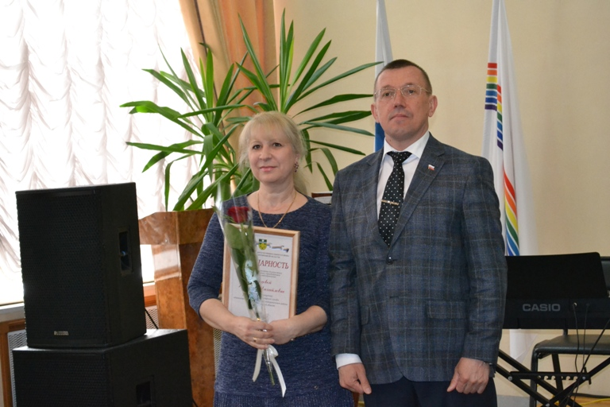

Работники Централизованного хозяйственного управления Биробиджанского района приводят в порядок территорию администрации после долгой зимы
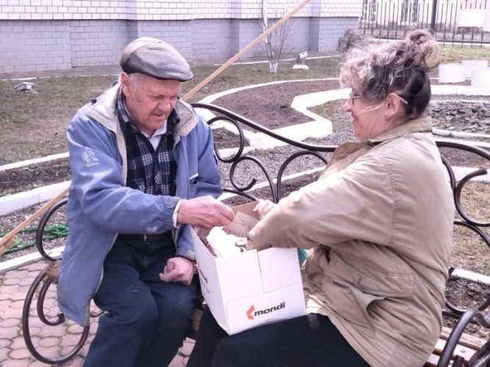 | Помыли фасад здания, побелили бордюры, заменили флаги, очистили прилегающую территорию от мусора и сухой травы.  К майским праздникам территория и здание администрации Биробиджанского района, которое располагается в самом центре г. Биробиджана подготовлено.  Осталось высадить цветы и администрация района вновь станет украшением центральной части областной столицы.

В минувшие выходные дни на ФАКОТе города Биробиджана состоялся турнир
по малоформатному футболу среди ветеранов.
Участие в соревнованиях приняли шесть команд – три из г. Биробиджана, по одной из г.Хабаровска, с. Ленинское и Биробиджанского района.  По итогам матчей команде «Восток» Биробиджанского района удалось занять третье почетное место. Кроме того капитану команды Дмитрию Хагаю за вклад в развитие физической культуры и спорта на территории Еврейской автономной области было вручено Благодарственное письмо от департамента по физической культуре и спорту правительства ЕАО.  Поздравляем команду с победой. Гордимся, что на территории нашего района работает замечательный тренер Дмитрий Геннадьевич Хагай. Он воспитал не одно поколение спортсменов. Спасибо Вам за Ваш труд, направленный на популяризацию здорового образа жизни. | 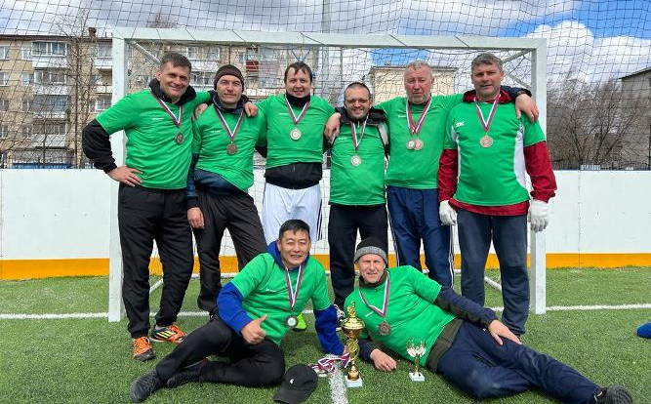

В средней школе имени И.А. Пришкольника села Валдгейм прошла военно-спортивная игра «ЗАРЯ»
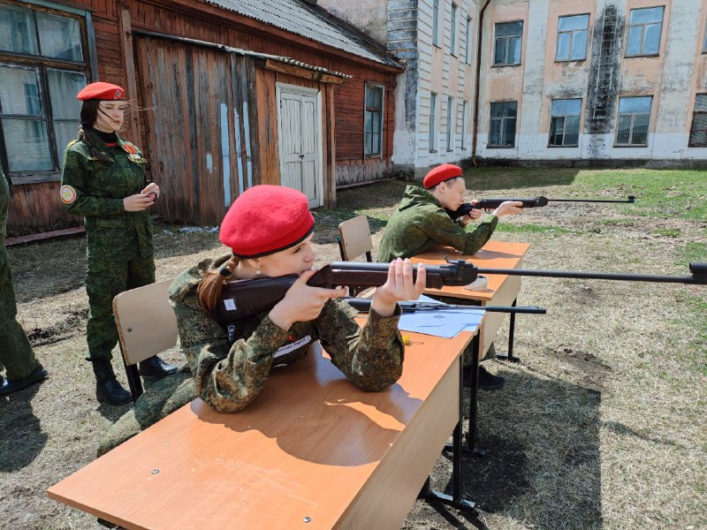 | Антона Акимова. Он вручил благодарность начальнику штаба регионального отделения ВВПОД ЮНАРМИЯ Дмитрию Махинько и заместителю директора по учебно-воспитательной работе Светлане Зимовой за большой вклад в военно-патриотическое воспитание молодежи.  Юнармейцы были отмечены нагрудными значками и юнармейскими книжками.  Военно-спортивная игра «ЗАРЯ» прошла на высоком уровне. Ребята поддерживали друг друга, что, конечно же, является главным залогом успеха.  Юнармейское движение создано по инициативе Минобороны России и поддержано президентом.
Соревнования проводились для юнармейских отрядов, а также патриотических клубов образовательных учреждений Биробиджанского района и были посвящены 77-й годовщине Победы в Великой Отечественной войне 1941-1945 года.
Во время торжественной церемонии прозвучали слова приветствия руководителя регионального исполнительного комитета партии «Единая Россия»

Областные соревнования по шахматам «Белая ладья» среди команд общеобразовательных организаций ЕАО состоялись на базе шахматного клуба г. Биробиджана
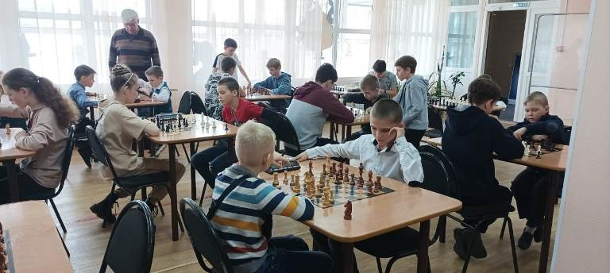 | Участие в игре, пришедшей к нам с древнейших времен, приняли шесть команд из биробиджанских школ № 4, № 5, № 14, лицея № 23, сел Амурзет и Птичник.  Честь Биробиджанского района защищали учащиеся Центра образования им. В.И. Преллера. Ребятам удалось занять четвертое место.  Учитывая сложность игры, требующей напряженной мыслительной деятельность, невероятного логического мышления, сосредоточенности и усидчивости – это достойный результат.

В конце минувшей недели в г. Хабаровске состоялось физкультурное мероприятие «Самбо Партер» на призы спортивного клуба «Ярость».
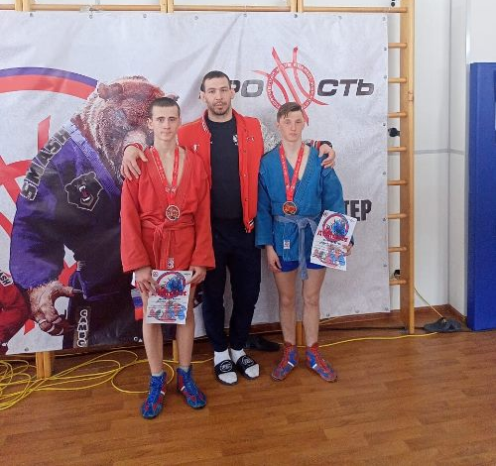 | Соревнования проходили в Краевом центре единоборств. Участие в них приняли учащиеся школы им. И.А. Пришкольника села Валдгейм, воспитанники Михаила Пешкова. | 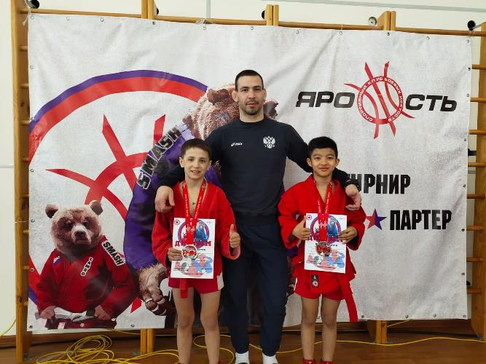 | Нашим ребятам удалось занять три призовых места в своих весовых категориях:  - Дмитрий Жирнов - 2 место;  - Артур Эртман - 2 место;  - Еремей Кузьмин - 3 место.

2 | Вестник Биробиджанского района. Учредитель – орган местного самоуправления администрация муниципального образования «Биробиджанский муниципальный район» Еврейской автономной области. Главный редактор – Рукомеда Е.М. Подписано в печать 29.04.2022. Время подписания в печать – 16:40. Тираж – 500 экз. Распространяется бесплатно. Адрес редакции – ЕАО, г. Биробиджан, ул. Пушкина 5 «Б». Тел.: 2-33-03.
2 | ВЕСТНИК БИРОБИДЖАНСКОГО РАЙОНА № 05 от 29 апреля 2022 года.

